PRESSEMITTEILUNG ZUR VERÖFFENTLICHUNG

Leonberg, 20. November 2016

32. Internationales Reitturnier Stuttgart German Masters:
Das Nachwuchstalent Bertram Allen gewinnt den „Preis der GEZE GmbH“
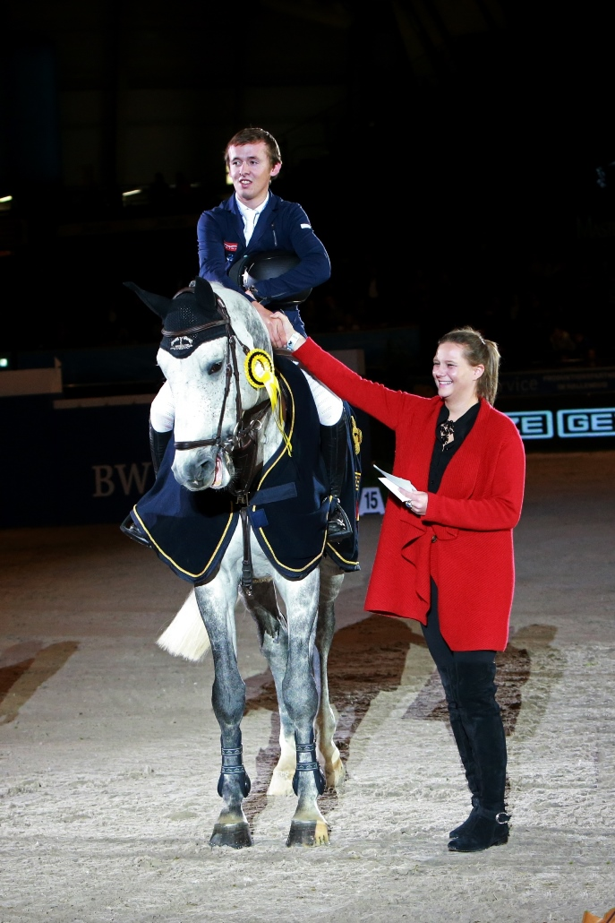
In der schweren internationalen Springprüfung mit Siegerrunde überwand der Ire Bertram Allen auf seinem achtjährigen Hengst Dino W alle Hindernisse fehlerfrei in der besten Zeit von 40,18 Sekunden und gewinnt beim Weltklasse-Reitturnier Stuttgart German Masters am 19. November 2016 den Preis der GEZE GmbH.
Sandra Daniela Alber, Gesellschafterin der GEZE GmbH, gratuliert und überreicht dem Sieger als zusätzlichen Ehrenpreis eine wertvolle Pferdedecke in den
GEZE-Farben und eine Goldmünze. Foto: GEZE GmbH

Bertram Allen gilt mit nur 21 Jahren als „Shooting-Star“ in der Weltklasse-Liga der Springreiter und ist bei allen großen Turnieren ganz vorne dabei. 2014 gewann er die Weltcup-Station in Verona und 2015 in Bordeaux. Dritter wurde er beim Weltcup-Finale 2015 in Las Vegas.

Platz zwei sicherte sich der Kolumbianer Carlos Enrique Lopez Lizarazo auf seiner neunjährigen Stute Cuplandra. Ebenfalls fehlerfrei benötigte er für den Finalparcours 41,01 Sekunden. Platz drei ist ein deutscher Sieg von Philip Rüping mit der neunjährigen Stute Clinta. Das Reiterpaar meisterte den Umlauf ebenfalls ohne Strafpunkte in 41,12 Sekunden. An den Start der GEZE-Springprüfung der anspruchsvollen Kategorie 5 (CSI 5*) gingen insgesamt 47 Reiterpaare.

Das internationale Unternehmen GEZE GmbH, einer der Weltmarktführer im Bereich Tür-, Fenster- und Sicherheitstechnik, engagiert sich seit vielen Jahren im Pferdesport und sponsert das Stuttgart German Masters mit einer eigenen hochkarätigen Springprüfung, dem „Preis der GEZE GmbH“.

Längst zählt das Stuttgart German Masters zu den bedeutendsten Reitturnieren der Welt und bietet den größten Hallen-Parcours des Weltpferdesportverbandes FEI. Das Stuttgarter Turnier ist eine der Weltcup-Stationen im Springreiten: Die höchstdotierte Prüfung, „Der Große Preis von Stuttgart“ zählt als Wertungsprüfung des Weltcup-Finales Springreiten (Longines FEI World Cup Jumping), das im April 2017 in Omaha im US-Bundesstaat Nebraska stattfindet.




Bertram Allen und sein Hengst Dino W meistern die schwere internationale Springprüfung fehlerfrei in der besten Zeit und gewinnen den „Preis der GEZE GmbH“. Fotos: GEZE GmbH

Pressekontakt:  Ellen Schellinger  Tel.: +49 (0)7152 203-536  E-Mail: e.schellinger@geze.com | GEZE GmbH  Reinhold-Vöster-Str. 21-29  D - 71229 Leonberg  www.geze.com
ÜBER GEZE
Die Marke GEZE steht für Innovation und Premiumqualität. GEZE gehört zu den Weltmarktführern und ist weltweit ein zuverlässiger Partner bei Produkten, Systemen und Serviceleistungen für Tür-, Fenster- und Sicherheitstechnik. Wie die Anforderungen in einem Gebäude sein mögen – GEZE realisiert optimale Lösungen und verbindet Funktionalität, Sicherheit und Komfort mit Design. GEZE Türschließer eröffnen zahlreiche technische und optische Möglichkeiten. Täglich gehen Millionen von Menschen durch Türen, die mit Obenliegenden Türschließern der TS 5000-Reihe ausgestattet sind, und genießen den Komfort von automatischen Türsystemen, z. B. der Slimdrive- und Powerturn-Programme. Barrierefreie Tür- und Fenstersysteme schenken nicht nur mobil eingeschränkten Menschen hohen Komfort. Die Glassysteme und Beschlaglösungen für Design-Schiebesysteme sind Ästhetik pur. Ein breites Produktprogramm bietet GEZE auch im Bereich Fenster- und Lüftungstechnik. Für den vorbeugenden Brandschutz stehen komplette „intelligente“ Rauch- und Wärmeabzugslösungen (RWA) und ein umfassendes Sortiment an Türsystemen als RWA-Zuluftlösungen zur Verfügung. Die GEZE Sicherheitstechnik umfasst Flucht- und Rettungsweglösungen, Schlosstechnik und Zutrittskontrollsysteme. Das GEZE Gebäudemanagementsystem gibt einen Überblick der gesamten Gebäudetechnik. Mit seiner Systemkompetenz realisiert GEZE abgestimmte Lösungen, die einzelne Funktions- und Sicherheitsanforderungen in einem intelligenten System verbinden. Die aktuellsten Innovationen sind Schnittstellenmodule zur Einbindung von GEZE Produkten in die Systemwelt der intelligenten Gebäudevernetzung, die ein Gebäude zum Smart Building macht. Produktlösungen von GEZE sind vielfach preisgekrönt und finden sich in renommierten Bauwerken auf der ganzen Welt wieder. Das Unternehmen ist mit 31 Tochtergesellschaften, davon 27 im Ausland, einem flexiblen und hocheffizienten Vertriebs- und Servicenetz und fast 2.800 Mitarbeiter/innen weltweit vertreten und erzielte im Geschäftsjahr 2015/2016 einen Umsatz von über 366 Mio. Euro. www.geze.com

